实验报告
学号 | 542201120527 |  | 姓名 | 张鹏展 |  | 专业班级 | 软件工程
课程 | 大数据技术 |  | 实验日期 |  | 2024/10/25 | 实验时间 | 第五大节
实验三 Spark 的安装和基础编程
- 实验目的
1、掌握Spark的部署
2、掌握Spark的简单的应用
- 实验内容和要求
1．实现以下功能。
- 安装Spark，并分别以单机模式和伪分布式进行配置；
- 使用Spark Shell编写Scala代码，统计一个文本文件的词频；
2. 实验过程先粘贴源代码，然后粘贴运行截图。
- 实验过程
- 单机配置：安装相关代码：
sudo tar -zxf ~/下载/spark-3.4.0-bin-without-hadoop.tgz -C /usr/local/
cd /usr/local
sudo mv ./spark-3.4.0-bin-without-hadoop/ ./spark
sudo chown -R hadoop:hadoop ./spark
运行示例：
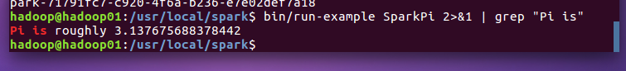
- 分布式配置：修改相关配置文件，各项配置如下：
# 设置 JAVA_HOME，指向你的 Java 安装路径
export JAVA_HOME=/usr/lib/jvm/jdk1.8.0_371
# 设置 Spark 主节点地址
export SPARK_MASTER_HOST=localhost
# 配置 Spark 工作节点数量
export SPARK_WORKER_INSTANCES=2
# 配置每个 Worker 的内存和 CPU 核数
export SPARK_WORKER_MEMORY=2g
export SPARK_WORKER_CORES=1
创建slaves文件并加入本机
启动伪分布式：
/usr/local/spark$ sbin/start-all.sh
进入http://localhost:8080/查看各个节点的工作状态
成功截图：
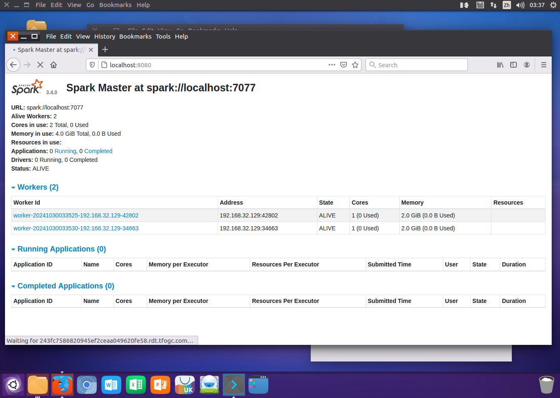

运行计算pi的样例
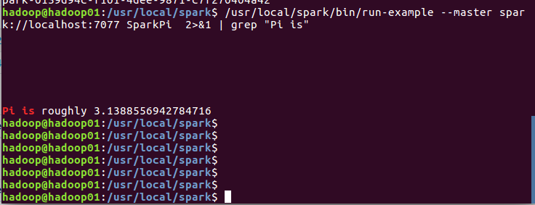
- 统计代码：
val file = sc.textFile("file:///home/hadoop/Downloads/spark.txt")
val wordCounts=file.flatMap(line=>line.split(" ")).map(word=>(word,1)).reduceByKey((a,b)=>a+b)
wordCounts.collect()
统计结果：
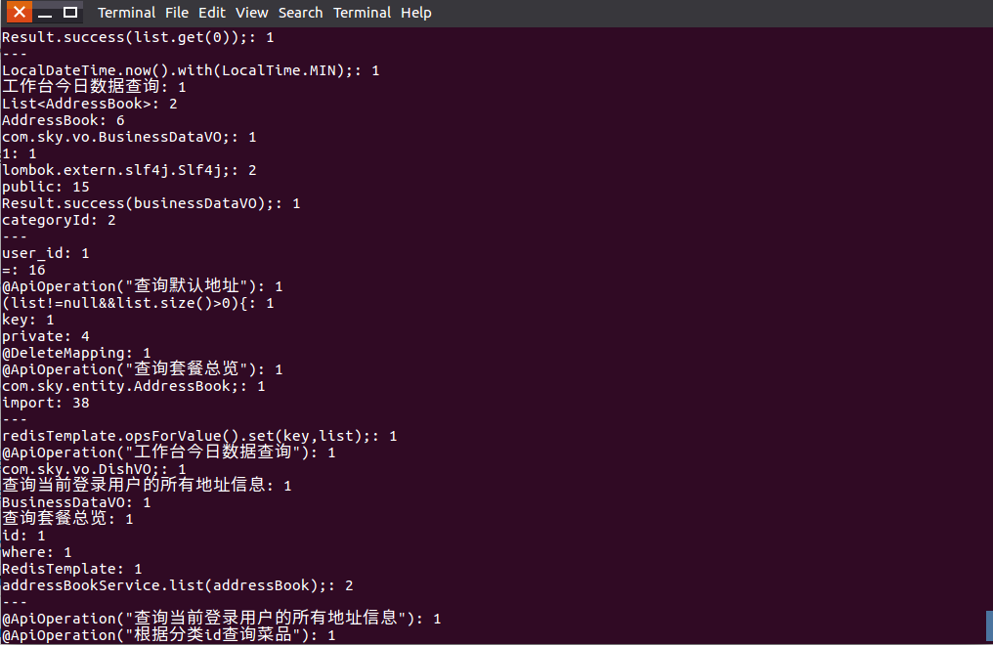

- 实验感想
通过本次实验，我对Apache Spark的安装和基本应用有了更深入的理解。单机模式的配置过程让我认识到，Spark的安装相对简单，特别是在Linux环境下，命令行操作显得十分高效。伪分布式模式的部署让我体会到Spark在分布式计算中的强大能力，能够充分利用多核CPU提高数据处理效率。
在使用Spark Shell编写Scala代码进行词频统计时，我体验到了Spark的强大数据处理能力。通过简单的操作，我能够快速处理大规模文本数据，提取有用信息。这次实验让我认识到，掌握这些数据处理工具和技术，将在我今后的学习和工作中起到重要作用。我期待在后续的学习中进一步探索Spark的高级特性，如流处理和机器学习等。

实验报告成绩 |  |  |  | 老师

注：1）专业班级按打印课表中名称填写；2）课程名称按课表中名称填写，不能简写；
3）实验日期格式示例：2011.03.09;4）实验时间格式示例：“第三大节”5）实验情况包括任务（或题目）、解决方案（或者代码）、结果等；6）实验报告成绩按五级标准评分；

